
Pull Girolle femme T 38 - 40 - 42 - 44 - 46
Au jardin de Valentine


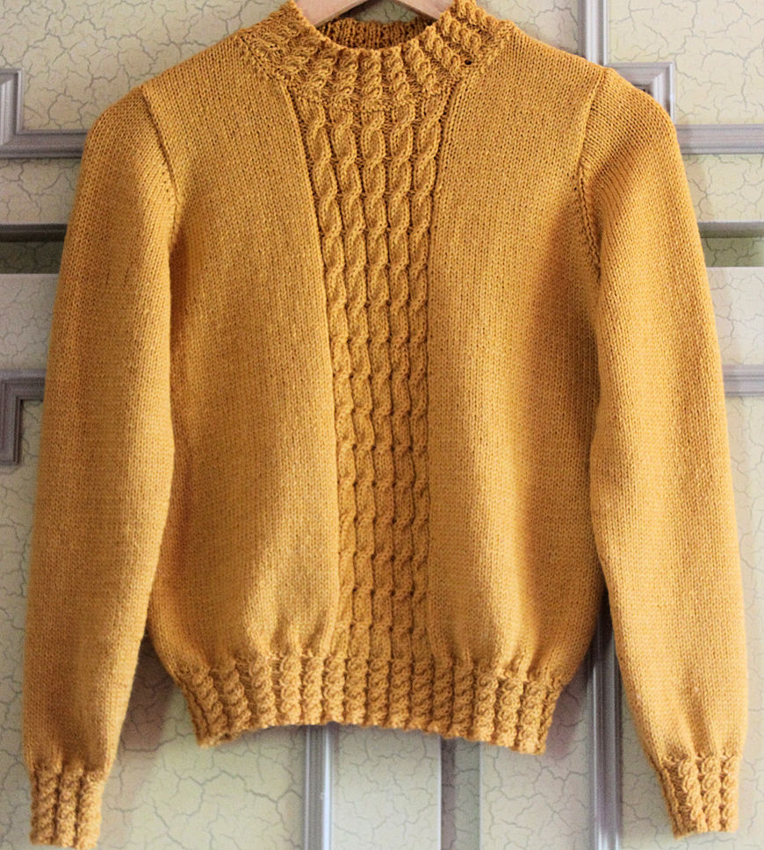

18 septembre 2018

FOURNITURES:
Laine Bergère de France, Idéal couleur Girolle 9 /10/11/12/13 Pel. 1 Jeu aig. No 3 1/2 et N° 4
ECHANTILLON : 10 cm en jersey end. aig. No 4 = 21 m. - 26 rgs.
PTS EMPLOYES : Jersey end.
Torsade du bas divisible par 6 + 2.
R 1: 1 m. lis., * 2 m. env., 4 m. end., end.,* 1 m. lis.
R 2, R 4 : Tric. les m. comme elles comme elles se présentent.
R 3 : 1 m. lis., * 2 m. env., glisser 2 m. sur 1 aig. auxil. placée derrière I' ouvrage tric. les 2 m. suiv. à l'end., puis les 2 m. de l'aig. auxil. à l'end., * 1 m. lis.
Répéter toujours ces 4 rgs.
Torsade milieu dev., divisible par 6 + 2
R 1, R 3, R 5 : * 2 m. env., 4 m.end.* 2 m. env.
R 2, R 4, R 6, R 8 : Tric. les m. comme elles se présentent.
R 7 : * 2 m. env., glisser 2 m. sur 1 aig. auxil. placée derrière l'ouvrage, tric. les 2 m. suiv. à l'end. puis les 2 m. de l'aig. auxil. à l'end., *
Répéter toujours ces 8 rgs.
DOS :
Monter 1O4-116-128-140-152 m. en utilisant 1 fil idéal aig; n° 3 ½ . Tricoter 6 cm de côtes torsades du bas, mais au dernier rg pour tailles S - L - XL et XXL augmenter 1 m. ; pour taille M diminuer 1 m.
( = 105-115-129-141-153 m.).
Continuer jersey endroit aig. n° 3,5.
Emmanchures:
A 39-40-40-41-42 cm de hauteur totale, rabattre de chaque côté tous les rgs :
S: l x 3m., 2 x 2m., 6 x lm.
M: 1 x 3m., 3 x 2 m., 5 x 1 m. ,
L: 2x 3m., 2x 2m., 6 x lm.
XL: 1 x 4m., 1 x 3 m., 3 x 2 m., 6 x 1 m.
XXL: 1 x 4m., 2 x 3m., 3 x 2m., 7 x 1 m.
Puis, continuer sur les 81-89-95-101-105 m. restantes. .
Epaules et encolure:
A 56-58-60-62-64cm de hauteur totale, pour les épaules rabattre de chaque côté tous les 2 rgs
S: 1 x 4 m., 3x5 m.,
M :3 x 5 m., 1 X 6 m.,
L : 1 x 5 m., 3 x 6 m.,
XL: 3x6m.,lx7m.,
XXL: 2x6m., 2x7m.,
en même temps que la 1ere diminution d'épaule, pour l'encolure rabattre les 33-37-39-41-43 m.
centrales, puis continuer chaque côté séparément en rabattant côté encolure tous les 2rgs l x 3m., 1 x 2 m.
DEVANT:
Commencer comme au dos par les côtes torsades
Poursuivre par le jersey endroit de part et d’autre des 5 torsades centrales (32 m.)
Suivre l’explication ci-dessus « torsade milieu devant »
Encolure:
A 48-50-52-54-56 cm de hauteur totale, rabattre les 15-19-21-23-25 m. centrales, puis continuer chaque côté séparément en rabattant côté encolure tous les 2 rgs 1 x 3 m., 2x2 m., 5 x 1 m., puis tous les 4 rgs 2 x 1 m.
Epaules:
Rabattre comme au dos.
MANCHES:
Monter 50-56-56-62-62 m. en utilisant 1 fil IDEAL aig. n° 3 ½ .Tricoter 6 cm de côtes torsades du bas , mais au dernier rg pour tailles M et XL répartir 3 augmentations; pour tailles L et XXL répartir 2 augmentations
Continuer jersey endroit aig. n° 4 en augmentant de chaque côté à 2 m. du bord
S : 8x1 m. tous les 12 rgs, 2x1 m. tous les 10 rgs.
M : 4x1 m. tous les 12 rgs, 7x1 m. tous les 10 rgs.
L : 8 x m. tous les 10 rgs, 5x1 m. tous les 8 rgs.
XL : 13x1 m. tous les 8 rgs, 3x1 m. tous les 6 rgs.
XXL : 7 x 1 m. tous les 8 rgs, 11 x 1 m. tous les 6 rgs.
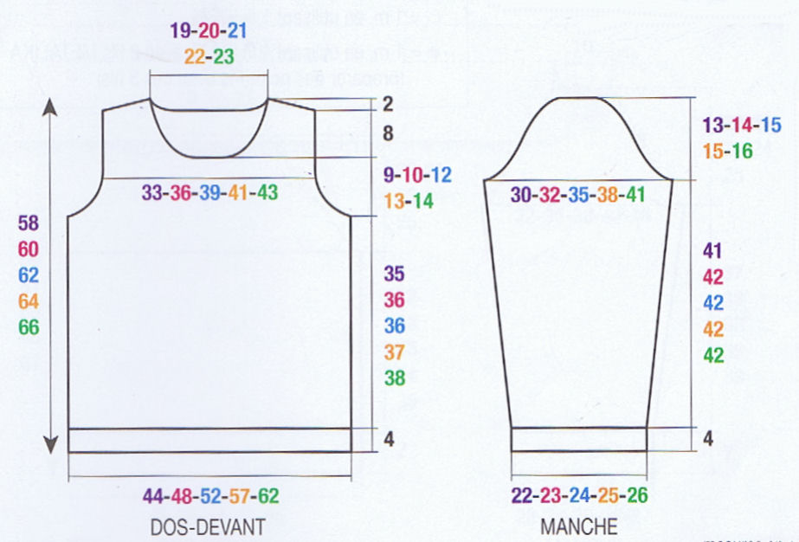
Continuer sur les m. obtenues 70-78-82-94-98
A 45-46-46-46-46 cm de hauteur totale, rabattre de ch. Côté ts les 2 rgs
S : 1x3 m, 2x2 m, 11x1 m, 1x2 m, 2x3 et les 14 m restantes
M : 1x3 m, 2x2 m, 13x1 m, 1x2 m, 2x3 et les 14 m restantes
L : 1x3 m, 3x2 m, 12x1 m, 2x2 m, 2x3 et les 14 m restantes
XL : 2x3 m, 3x2 m, 10x1 m, 3x2 m, 2x3 et les 14 m restantes
XXL : 3x3 m, 2x2 m, 11x1 m, 2x2 m, 3x3 et les 14 m restantes
COL:
Monter 127 -131-135-139-143 m aig. 3.5
Tricoter 5 cm de torsades
FINITIONS
Assembler les épaules. Poser le col au point arrière au bord de l’encolure
Puis monter les manches et coudre les côtés

